МІНІСТЕРСТВО ОСВІТИ І НАУКИ УКРАЇНИ
ХАРКІВСКИЙ НАЦІОНАЛЬНИЙ ЕКОНОМІЧНИЙ УНІВЕРСИТЕТ
ІМЕНИ СЕМЕНА КУЗНЕЦЯ

ЗВІТ
о виконанні лабораторної роботи №6
з дисципліни «Захист інформації»
за темою «Етичний хакінг власного застосунку»

Виконав:
Студент 4 курсу
групи 6.04.122.010.22.2
факультету ІТ
Гранатюк Олександр

Перевірив:
Викладач кафедри
кібербезпеки та ІТ
Муржа Д. Ю.

Харків – 2025
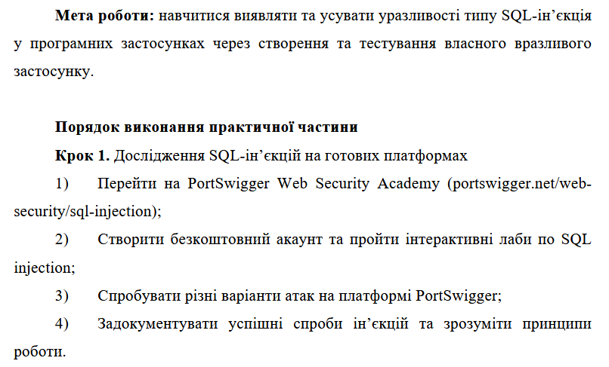

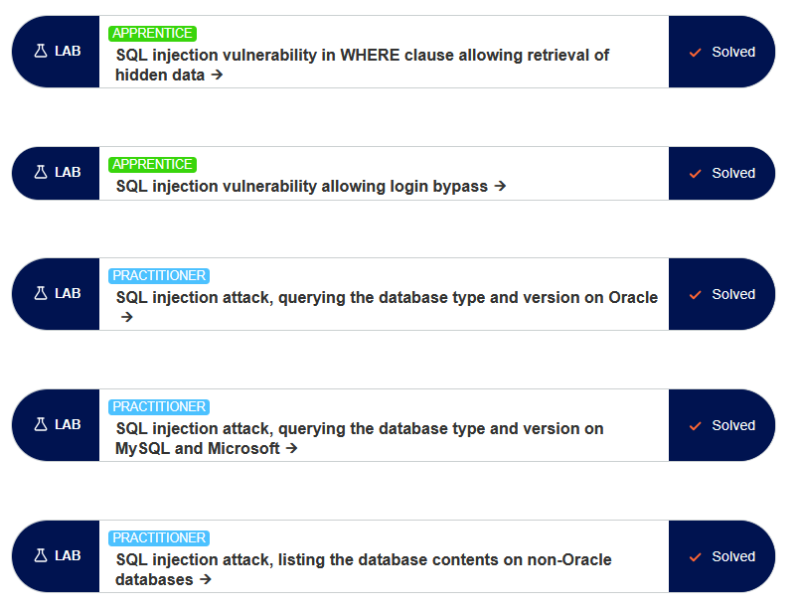
Рис. 1. Виконані перші 5 лабораторних робіт на порталі PortSwigger

Під час виконання цих лабораторних робіт я на практиці вивчав вразливості типу SQL Injection та опановував інструмент Burp Suite для перехоплення й модифікації HTTP-запитів. На початковому етапі я дослідив, як зміна вхідних параметрів дозволяє змінювати логіку SQL-запитів до бази даних. Я навчився використовувати логічні оператори для відображення прихованих даних про товари, а також опанував техніку обходу перевірки автентифікації, що дозволило мені увійти в систему під обліковим записом адміністратора без пароля шляхом коментування частини коду перевірки.
Подальші завдання дозволили мені поглибити знання про UNION-ін'єкції та специфіку роботи з різними системами управління базами даних. Я зрозумів важливість попередньої розвідки — визначення кількості стовпців у запиті та типів даних, що повертаються. Також я на практиці побачив синтаксичні відмінності між Oracle, MySQL та Microsoft SQL Server, навчившись ідентифікувати тип та версію бази даних за допомогою спеціальних системних таблиць і змінних, що є критичним етапом для побудови коректного вектора атаки.
У фінальній частині я об'єднав отримані навички для пошуку в базі даних інформації про вхідні дані користувачів. Працюючи зі стандартною схемою information_schema, я зміг поетапно отримати імена таблиць, назви стовпців, і зрештою — вивантажити логіни та паролі користувачів. Це дало мені чітке розуміння того, як зловмисники можуть використовувати структурні метадані бази для зламу системи, та чому відсутність належного захисту вхідних даних становить загрозу для веб-додатків.

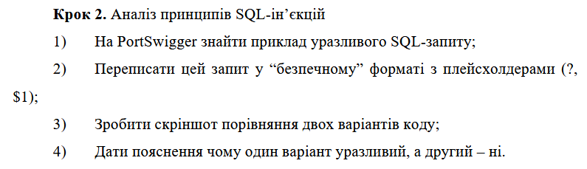
Приклад уразливого SQL-запиту:
SELECT firstname FROM users WHERE username=’admin’ AND password=’admin’

Для зламу цього запиту ми використовували модифікацію типу:
SELECT firstname FROM users WHERE username=’admin’--' AND password=’admin’
При додаванні до логіну ‘-- решта перевірки стає коментарем, тому при такому логіні пароль не перевіряється взагалі. Для того щоб такий злам не був можливий необхідно додати плейсхолдери, таким чином ‘-- буде опрацьовуватись як звичайний текст а не частина команди. Такий запит буде мати наступний вигляд:
SELECT firstname FROM users WHERE username = ? AND password = ?

Для демонстрації порівняємо ці запити програмно.

Рис. 2. Небезпечний запит

Рис. 3. Безпечний запит

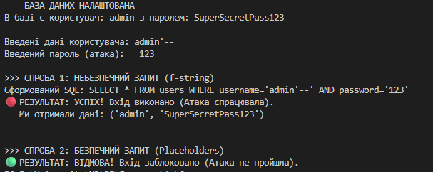
Рис. 4. Результат виконання

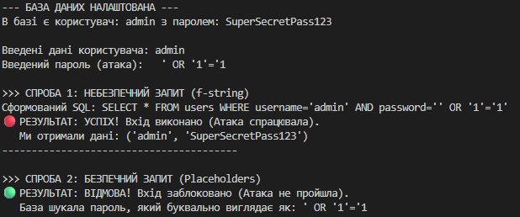
Рис. 5. Інший варіант ін’єкції
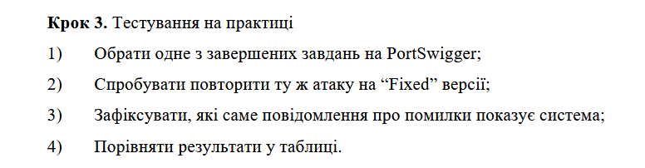
Як було розглянуто в попередньому кроці, на безпечній версії атака не пройде, оскільки база даних замість того щоб опрацьовувати символи як команди буде їх опрацьовувати як текст.

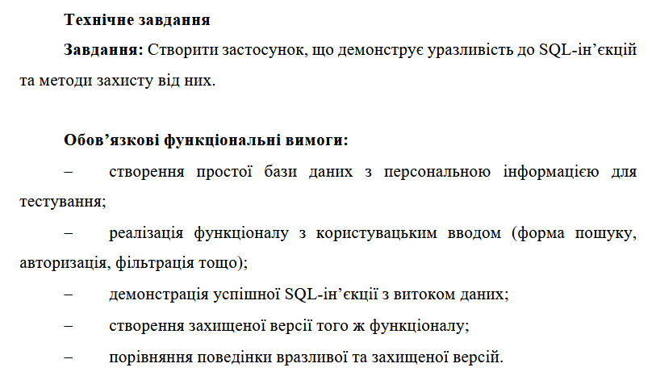
Створена раніше програма задовольняє майже всі вимоги окрім користувацького вводу, тому модифікую її.
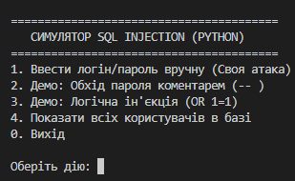
Рис. 6. Меню вибору дії

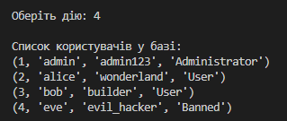
Рис. 7. Список користувачів в базі

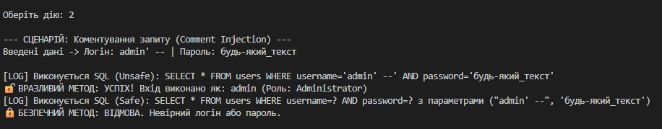
Рис. 8. Перший демо сценарій

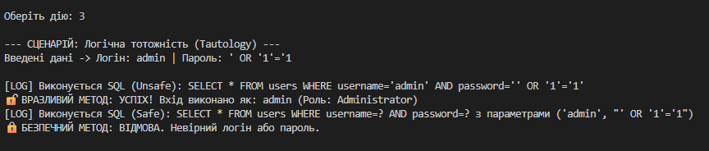
Рис. 9. Другий демо сценарій

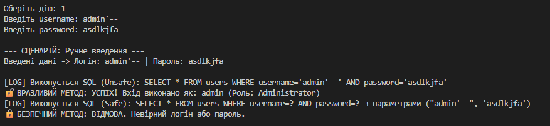
Рис. 10. Ручне введення

Посилання на GitHub: cybersecurity/l6 at main · oleksandrgranatuk/cybersecurity
Висновок: в ході лабораторної роботи я навчився виявляти та усувати уразливості типу SQL-ін’єкція у програмних застосунках через створення та тестування власного вразливого застосунку

